Teilnehmende aus zwölf Nationen sind bei der dritten Auflage am Start
Der Arlberger Wadlbeisser wird international

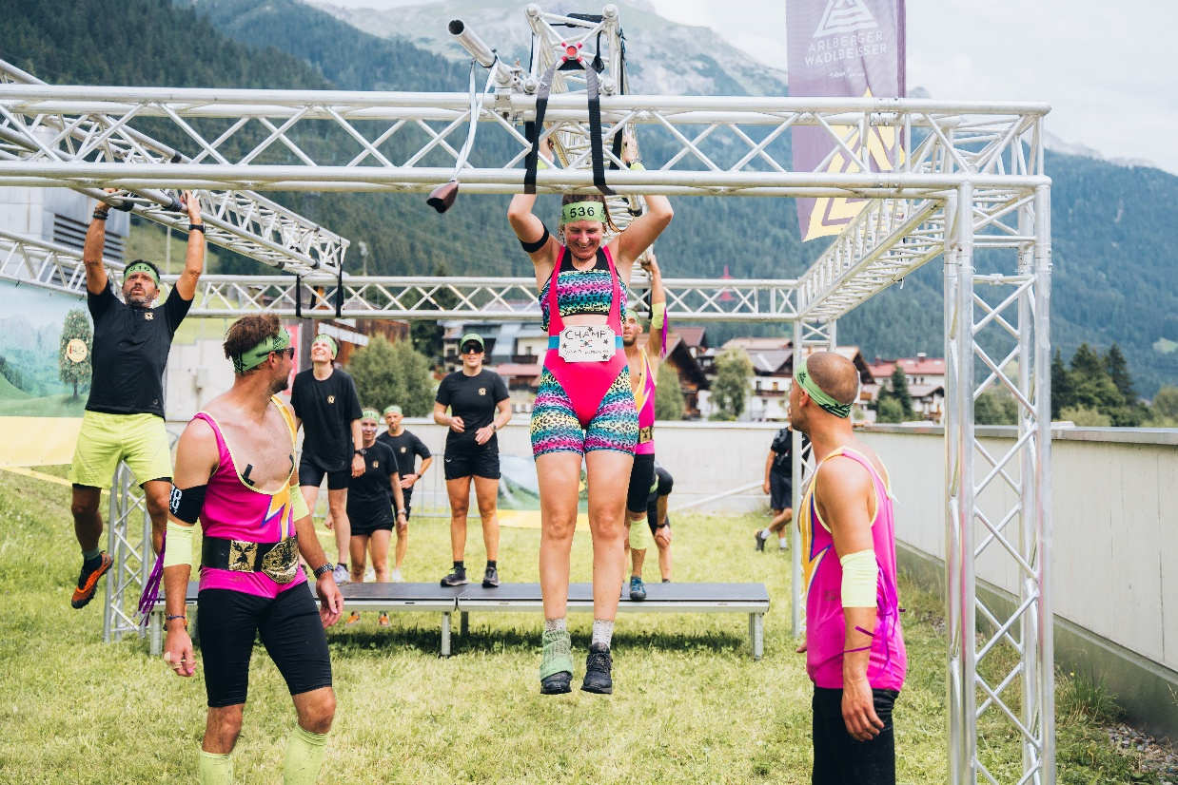
Hindernisse jeglicher Art warten auf die Athletinnen und Athleten, ehe im Ortszentrum von St. Anton am Arlberg die Party steigt.
©TVB St. Anton am Arlberg / Eva Beer

Die letzten Trainingseinheiten laufen, die Vorfreude steigt: Am 29. August 2026 fällt in St. Anton am Arlberg der Startschuss zum Arlberger Wadlbeisser. Ambitionierte Hobbysportlerinnen und Hobbysportler treffen dabei auf Profiathletinnen und Profiathleten – und auf handgefertigte Hindernisse, die es in sich haben. Teilnehmerinnen und Teilnehmer aus zwölf Nationen gehen heuer an den Start und machen den Wadlbeisser so international wie nie. Mit dabei sind auch zahlreiche starke Frauen, die sich furchtlos über die Hindernisse kämpfen und nur ein Ziel vor Augen haben: das Finish im Ortszentrum von St. Anton.

Die Hardfacts im Überblick:
- Am 29. August 2026 fällt in St. Anton am Arlberg der Startschuss zum Arlberger Wadlbeisser
- Internationales Starterfeld aus zwölf Nationen
- Zwei Strecken: 12,5 km und 7 km
- Abwechslungsreiches Rahmenprogramm und legendäre Pastaparty

Zum dritten Mal wird St. Anton am Arlberg zum Schauplatz des Arlberger Wadlbeissers. Die Teilnehmenden können sich auch heuer zwischen zwei Strecken entscheiden: 12,5 Kilometer mit 500 Höhenmetern und 22 Hindernissen oder die kürzere 7-Kilometer-Variante mit 200 Höhenmetern und 19 Hindernissen. Eines ist dabei garantiert: Leicht wird es nicht – sehr zur Freude des Publikums, das die Action hautnah miterlebt. Schließlich führt das härteste und zugleich unterhaltsamste Hindernisrennen direkt ins Ortszentrum von St. Anton am Arlberg. Hürden mit klingenden Namen wie „Haxenbrenner“, „Lianen Swing“ oder „Zitterpartie“ sorgen für spektakuläre Momente und fordern den Athletinnen und Athleten alles ab.

International und weiblich stark aufgestellt
Der Arlberger Wadlbeisser ist längst über die Grenzen hinaus weit bekannt: Teilnehmerinnen und Teilnehmer aus insgesamt zwölf Nationen gehen dieses Jahr an den Start und sorgen für internationales Flair in St. Anton am Arlberg. „Besonders positiv ist der hohe Frauenanteil. Vor allem bei der Just for Fun-Wertung sind die Frauen stark vertreten – hier gehen sogar mehr Frauen als Männer an den Start“, zeigt sich Martin Ebster, Direktor des Tourismusverbandes St. Anton am Arlberg, erfreut. Quer durch alle Bewerbe liegt der Frauenanteil bei 43 Prozent. Ein starkes Zeichen dafür, dass beim Arlberger Wadlbeisser nicht nur der sportliche Ehrgeiz, sondern hauptsächlich der gemeinsame Spaß am Event zählt – erklärtes Ziel der Veranstaltung.

Einzeln, im Team oder Just for Fun
Volle Konzentration auf Zeit oder gemeinsam mit Freunden durch die Challenge? Beides ist beim Arlberger Wadlbeisser möglich. Singlestarter und Teams gehen auf Zeit an den Start, während bei der Just for Fun-Wertung vor allem der Spaß am gemeinsamen Erlebnis im Vordergrund steht. Teamwork ist dabei Trumpf: Gegenseitiges Helfen, Anfeuern und Zusammenhalten sind nicht nur erlaubt, sondern ausdrücklich erwünscht.

Nach der Ziellinie wird gemeinsam gefeiert
Nach dem Kampf über die Hindernisse, ist vor der Party. Bei der Siegerehrung werden die sportlichsten Leistungen und kreativsten Verkleidungen gebührend gefeiert, bevor im Ortszentrum von St. Anton am Arlberg die nächste Runde eingeläutet wird. Das abwechslungsreiche Rahmenprogramm, Live-Musik und die legendäre Pastaparty sorgen für ausgelassene Stimmung und lassen selbst die brennendsten Wadl schnell vergessen.

Infos & Anmeldung:
www.arlberger-wadlbeisser.at

